南孟跨断层流动形变监测场地基本情况
场地名称 | 南 孟 | 所跨断裂断层 |  | 牛驼镇凸起南断裂
所 在 地 | 河北省霸州市南孟镇南孟村 |  |  |  |  | 标石类型 | 均为土层点
坐标(度) | BM3：39.1701 116.3768 BM4：39.1688 116.3822  BM5：39.1696 116.3824 BM6：39.1734 116.3801 |  |  |  |  |  |  | 海拔高程 | 9 m
建设单位 | 中国地震局第一监测中心 |  | 监测单位 |  | 1980年中国地震应急搜救中心接管观测
起测时间 | 1973年10月 | 资料变更 | 点位破坏后修复、观测设施更换以及观测点改造时，数据有变化。
场地概况 | 水准观测场地，在土层很厚的平原地区，测点均为土层点，人车离观测场地很近。1993年1月以后改为两月观测1次。BM6-BM5测线长0.59km，8站；BM5-BM4测线长0.13km4站；BM4-BM3测线长0.56km10站。BM4、BM5为1997年新增点，BM6为原BM1点2008年改造，BM2停测。
地质概况 | 断裂走向NEE，倾向SE，正断层。
备 注 | 图中箭头指向为水准测量往测方向。

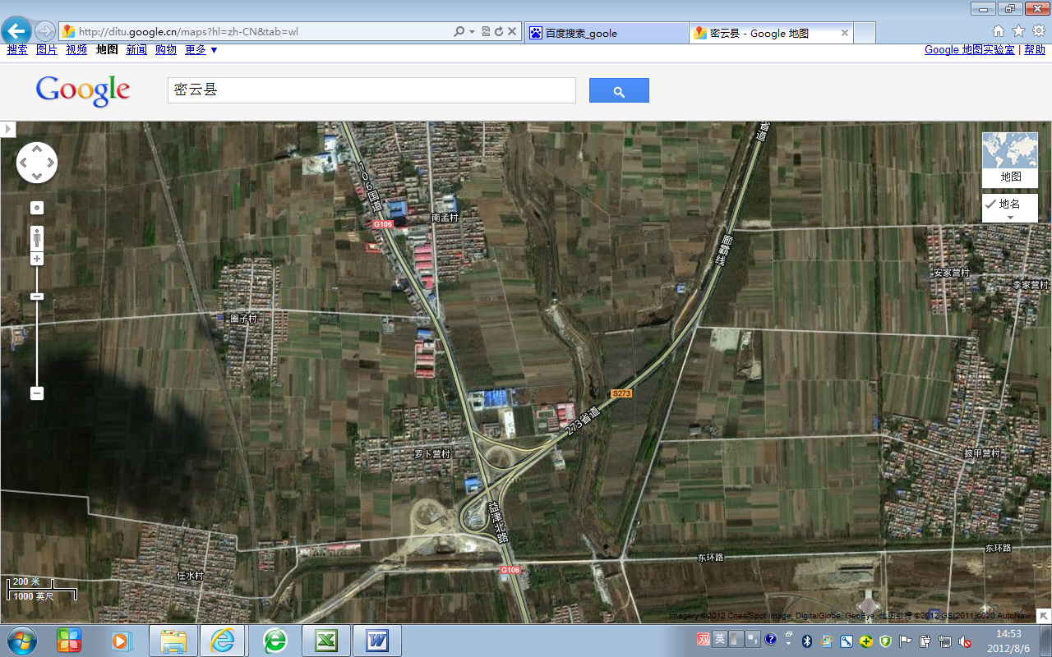
200m
南孟水准
BM4
BM5
BM6
BM3
河北省霸州市南孟镇
罗卜营村
圈子村
任水村
273省道
廊霸线
南至霸州市5000米
106国道
益津北路
南孟跨断层流动形变监测场地卫星图

